Title (Bold, Arial, 14pts, centered)

Authors ^{1*} (Arial, 10pts, centered)

¹Affiliations and Addresses (Arial, 9pts, centered)
* Main Author, E-mail: (Arial, 8pts, centered)

Abstract (Arial 9pts, up to 20 lines)

KEYWORDS: (Arial, Bold, Italic, 9pts, 1 line maxi.)

Introduction (Arial, Bold, 11pts)
(Text on one column, Arial, 10pts)
Textetextextextextextextextextextextextextextextextextextetextextetetextextextextextextextextextextextextextextextextex.Textetextextextextextextextextextextextextextextextextextetextextetetextextextextextextextextextextextextextextextextex.Textetextextextextextextextextextextextextextextextextextetextextetetextextextextextextextextextextextextextextextextex. Textetextextextextextextextextextextextextextextextextextetextextetetextextextextextextextextextextextextextextextextex.Textetextextextextextextextextextextextextextextextextextetextextetetextextextextextextextextextextextextextextextextex.Textetextextextextextextextextextextextextextextextextextetextextetetextextextextextextextextextextextextextextextextex.
Textetextextextextextextextextextextextextextextextextextetextextetetextextextextextextextextextextextextextextextextex.Textetextextextextextextextextextextextextextextextextextetextextetetextextextextextextextextextextextextextextextextex.Textetextextextextextextextextextextextextextextextextextetextextetetextextextextextextextextextextextextextextextextex.

Title (Bold Arial 11)
(Text on one column, Arial, 10pts)
Textetextextextextextextextextextextextextextextextextextetextextetetextextextextextextextextextextextextextextextextex.Textetextextextextextextextextextextextextextextextextextetextextetetextextextextextextextextextextextextextextextextex.Textetextextextextextextextextextextextextextextextextextetextextetetextextextextextextextextextextextextextextextextex. Textetextextextextextextextextextextextextextextextextextetextextetetextextextextextextextextextextextextextextextextex.Textetextextextextextextextextextextextextextextextextextetextextetetextextextextextextextextextextextextextextextextex.Textetextextextextextextextextextextextextextextextextextetextextetetextextextextextextextextextextextextextextextextex.
Textetextextextextextextextextextextextextextextextextextetextextetetextextextextextextextextextextextextextextextextex.Textetextextextextextextextextextextextextextextextextextetextextetetextextextextextextextextextextextextextextextextex.Textetextextextextextextextextextextextextextextextextextetextextetetextextextextextextextextextextextextextextextextex.
Textetextextextextextextextextextextextextextextextextextetextextetetextextextextextextextextextextextextextextextextex.Textetextextextextextextextextextextextextextextextextextetextextetetextextextextextextextextextextextextextextextextex.Textetextextextextextextextextextextextextextextextextextetextextetetextextextextextextextextextextextextextextextextex.
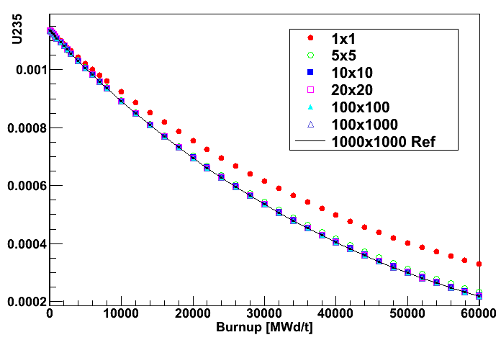
Figure 1: Concentration of… Figure 2: Concentration of…
Caption (Arial, Bold, 9pts, centered) Caption (Arial, Bold, 9pts, centered)

Title (Bold Arial 11)
(Text on one column, Arial, 10pts)
extextextextextex.Textetextextextextextextextextextextextextextextextextextetextextetetextextextextextextextextextextextextextextextextex.Textetextextextextextextextextextextextextextextextextextetextextetetextextextextextextextextextextextextextextextextex. Textetextextextextextextextextextextextextextextextextextetextextetetextextextextextextextextextextextextextextextextex.Textetextextextextextextextextextextextextextextextextextetextextetetextextextextextextextextextextextextextextextextex.Tex
Textetextextextextextextextextextextextextextextextextextetextextetetextextextextextextextextextextextextextextextextex.Textetextextextextextextextextextextextextextextextextextetextextetetextextextextextextextextextextextextextextextextex.Textetextextextextextextextextextextextextextextextextextetextextetetextextextextextextextextextextextextextextextextex.
Textetextextextextextextextextextextextextextextextextextetextextetetextextextextextextextextextextextextextextextextex.Textetextextextextextextextextextextextextextextextextextetextextetetextextextext

 | 5⋅5 |  | 20⋅20
Isotope | D % | p | D % | p
XE133 | 1.4 | 0.15 | -0.14 | 0.48
XE134 | -0.56 | 2.1 10⁻⁴ | -0.049 | 0.12
XE135 | 15.00 | 3.2 10⁻¹³ | 0.79 | 0.061

Table 1: Test of compatibility between …
Caption (Arial, Bold, 9pts, centered)
(Content: Arial, 8pts)

Conclusion (Arial, Bold, 11pts)
Textetextextextextextextextextextextextextextextextextextetextextetetextextextextextextextextextextextextextextextextex.

Acknowledgment (Arial, Bold, 11pts)
Textetextextextextextextextextextextextextextextextextextetextextetetextextextextextextextextextextextextextextextextexextetextextextextextextextex.

References (Arial, Bold, 10pts)
(Reference : Arial, 9pts)
- Masaharu Goto, C++ interpreter - CINT, CQ publishing (1997)
- J.L. Gross and J. Yellen, Graph Theory and Its Applications, 1st Ed. CRC Press 1998.
- J.H. Friedman and L.D. Rafsky, “Multivariate Generalizations of the Wald-Wolfowitz and Smirnov Two-Sample Tests,” The Annals of Statistics, 7, 4, 697-717 (1979)

